28 августа 2019 года – дата принятия.

Геральдическое описание герба Бодеевского сельского поселения:

**«В червленом поле вверху – серебряный, с золотыми глазами, клювом и лапами, орел с воздетыми и распростертыми крыльями, обращённый вправо**[1]**, внизу – на серебряной узкой волнистой оконечности зеленый холм, обремененный золотым рогом изобилия, раструбом вниз и остриём влево, с выходящими колосьями того же металла»**

Обоснование символики герба Бодеевского сельского поселения.

Земли Бодеевского сельского поселения издавна заселялись бравыми и свободолюбивыми людьми – это были выходцы из соседних городов-крепостей Коротояка и Острогожска, предназначенных для охраны южных границ Государства Российского от набегов крымских татар. Были здесь и строители Белгородской засечной черты. Одно из первых поселений на территории Бодеевского сельского поселения – деревня Мигенева, основанное служилыми людьми из Коротояка, – возникло еще в середине XVII века, упоминания о нем встречаются в одном из актов 1671 года. Позже деревня Мигенева вошла в состав села Бодеевки – административного центра современного Бодеевского сельского поселения.

Символика герба Бодеевского сельского поселения многозначна и аллегорически символизирует земли, благодаря уроженцам которых было основано и населено Бодеевское сельское поселение.

Фигура взлетающего ввысь орла перекликается с фигурой орла с исторической воронежской эмблемы полкового знамени 1712 года, восходящей к эпохе Петра Первого. Орёл символизирует храбрость, веру, победу, величие и власть, а его распростертые крылья – стремление вперед, в будущее, способность человека преодолевать трудности.

Рог изобилия перекликается с фигурой из исторического герба города Коротояка. Золотые колосья – с фигурой герба города Острогожска. Рог изобилия – символ богатства и достатка. Символизирующие урожай колосья отражают основной профиль занятости населения Бодеевского сельского поселения.

Зеленый холм – символ древних курганов, находящихся на территории сельского поселения.

Серебряные волны символизируют водные просторы реки Дон и многочисленные озера, на берегах которых расположено Бодеевское сельское поселение, а четыре волны, показанные геральдической дамасцировкой (особый вид изображения), аллегорически соответствуют числу населенных пунктов, составляющих поселение: села Бодеевка и Машкино, хутора Новозадонский и Новониколаевский.

Объединение всех этих фигур в гербе Бодеевского сельского поселения – символ преемственности и связи поколений, а также культурно-исторического единства.

Примененные в гербе цвета символизируют:

червлень (красный цвет) – символ труда, мужества, силы, красоты и праздника;

зеленый цвет символизирует весну, здоровье, природу, молодость и надежду;

золото (желтый цвет) – символ постоянства, прочности, интеллекта, богатства, урожая;

серебро (белый цвет) – символ чистоты, открытости, божественной мудрости, примирения.

Авторская группа:

идея герба: Сергей Гуньков (хутор Новониколаевский), Константин Моченов (Химки);

художник и компьютерный дизайн: Ольга Салова (Москва);

обоснование символики: Ольга Френкель (Москва).

**МНОГОЦВЕТНЫЙ РИСУНОК ГЕРБА**

**БОДЕЕВСКОГО СЕЛЬСКОГО ПОСЕЛЕНИЯ**

**ЛИСКИНСКОГО МУНИЦИПАЛЬНОГО РАЙОНА**

**ВОРОНЕЖСКОЙ ОБЛАСТИ**

**(гербовый щит)**

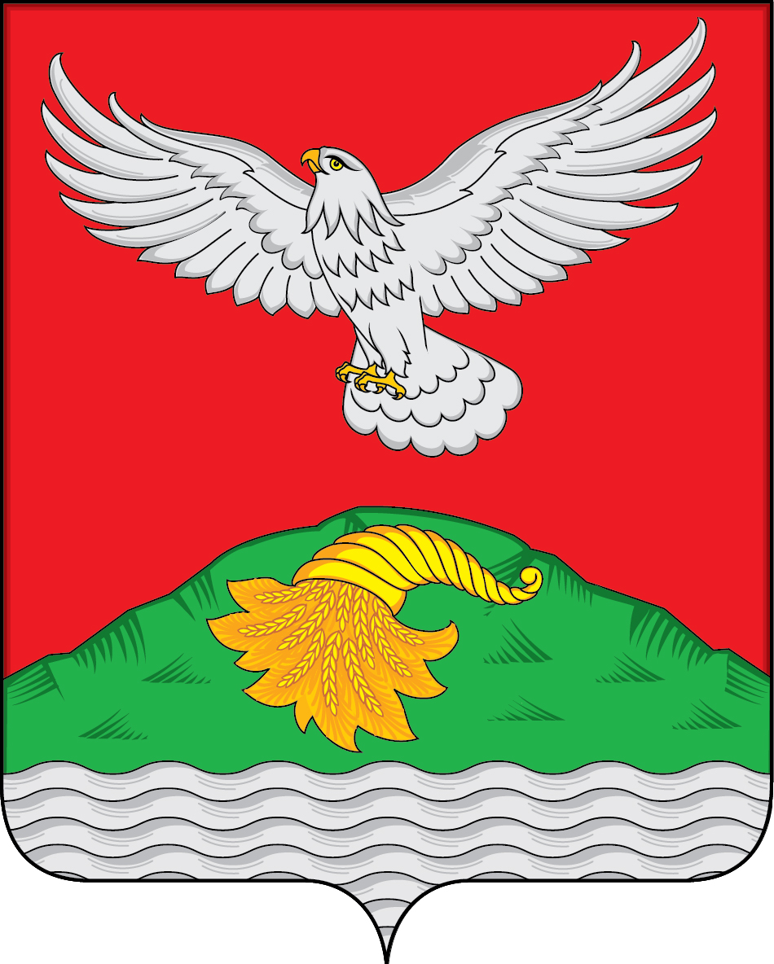

Описание флага Бодеевского сельского поселения:

**«Прямоугольное двухстороннее полотнище с отношением ширины к длине 2:3, воспроизводящее фигуры герба Бодеевского сельского поселения, выполненные белым, желтым, красным и зеленым, цветом. Обратная сторона полотнища зеркально воспроизводит лицевую».**

Символика флага Бодеевского сельского поселения многозначна и аллегорически символизирует земли, благодаря уроженцам которых было основано и населено Бодеевское сельское поселение.

Фигура взлетающего ввысь орла перекликается с фигурой орла с исторической воронежской эмблемы полкового знамени 1712 года, восходящей к эпохе Петра Первого. Орёл символизирует храбрость, веру, победу, величие и власть, а его распростертые крылья – стремление вперед, в будущее, способность человека преодолевать трудности.

Рог изобилия перекликается с фигурой из исторического герба города Коротояка. Золотые колосья – с фигурой герба города Острогожска. Рог изобилия – символ богатства и достатка. Символизирующие урожай колосья отражают основной профиль занятости населения Бодеевского сельского поселения.

Зеленый холм – символ древних курганов, находящихся на территории сельского поселения.

Белые волны символизируют водные просторы реки Дон и многочисленные озера, на берегах которых расположено Бодеевское сельское поселение, а четыре волны, показанные геральдической дамасцировкой (особый вид изображения), аллегорически соответствуют числу населенных пунктов, составляющих поселение: села Бодеевка и Машкино, хутора Новозадонский и Новониколаевский.

Объединение всех этих фигур во флаге Бодеевского сельского поселения – символ преемственности и связи поколений, а также культурно-исторического единства.

Примененные во флаге цвета символизируют:

красный цвет (червлень) – символ труда, мужества, силы, красоты и праздника;

зеленый цвет символизирует весну, здоровье, природу, молодость и надежду;

желтый цвет (золото) – символ постоянства, прочности, интеллекта, богатства, урожая;

белый цвет (серебро) – символ чистоты, открытости, божественной мудрости, примирения.

**РИСУНОК ФЛАГА**

**БОДЕЕВСКОГО СЕЛЬСКОГО ПОСЕЛЕНИЯ**

**ЛИСКИНСКОГО МУНИЦИПАЛЬНОГО РАЙОНА**

ВОРОНЕЖСКОЙ ОБЛАСТИ

**(лицевая сторона)**

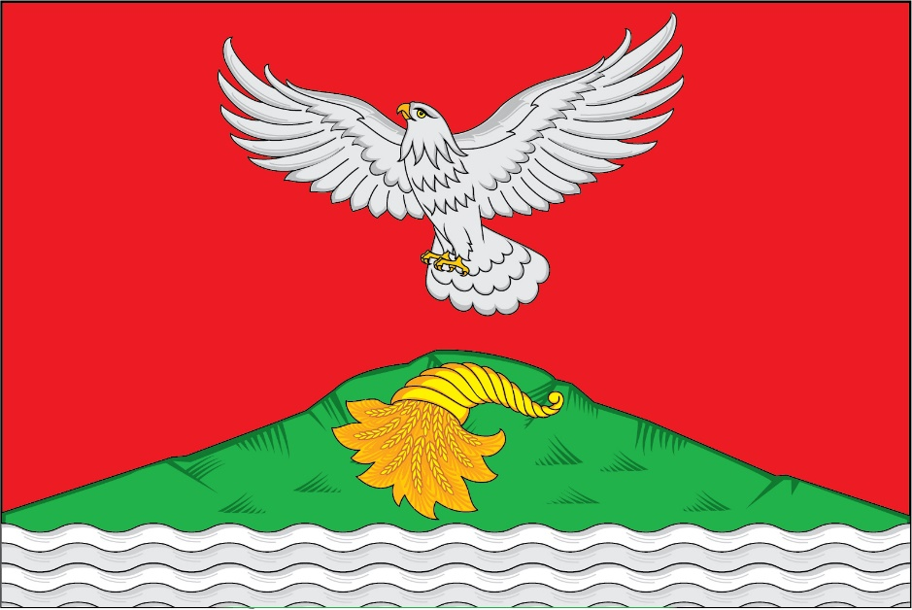

Авторская группа:

идея флага: Сергей Гуньков (хутор Новониколаевский), Константин Моченов (Химки);

художник и компьютерный дизайн: Ольга Салова (Москва);

обоснование символики: Ольга Френкель (Москва).

1.